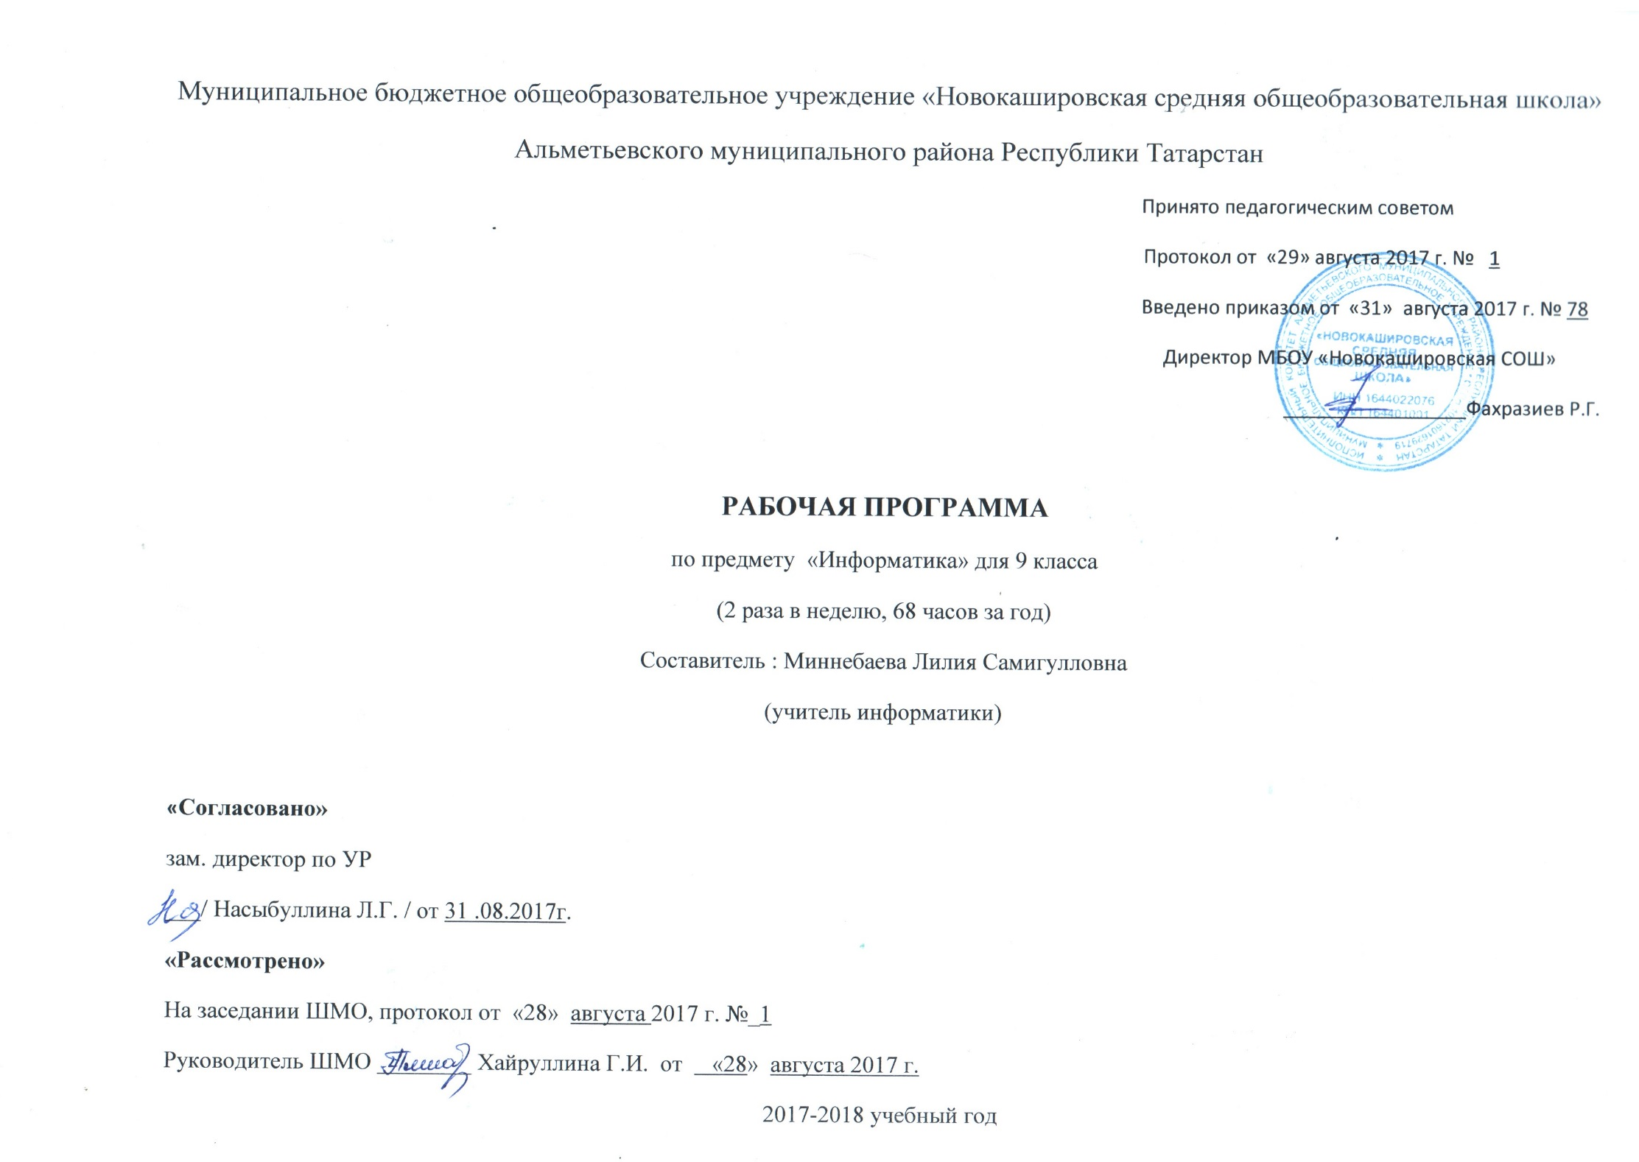

Требования к уровню подготовки учащихся
- В результате изучения информатики и информационно-коммуникационных технологий ученик должен:
9 класс
Учащиеся должны знать:
● что такое компьютерная сеть
● название основных видов услуг глобальных сетей;
● разницу между локальными и глобальными сетями;
● что такое Интернет; какие возможности предоставляются пользователю;
● назначение основных технических и программных средств функционирования сетей;
● что такое модель, виды моделей;
● какие существуют формы представления моделей;
● что такое база данных, СУБД, информационная система;
● что такое реляционная база данных, ее элементы.
● что такое логическая величина, логическое выражение;
● что такое логические операции, как они выполняются;
● что такое электронная таблица и табличный процессор;
● основные информационные единицы электронной таблицы;
● какие типы данных заноситься в электронную таблицу;
● основные функции, используемые при записи формул в ЭТ;
● графические возможности табличного процессора;
● что такое кибернетика: предмет и задачи науки;
● сущность кибернетической схемы управления;
● что такое алгоритм управления, его роль в системе управления;
● основные свойства алгоритма;
● способы записи алгоритмов: блок-схемы; учебный алгоритмический алгоритм;
● основные алгоритмические конструкции: следование, ветвление, цикл;
● назначение вспомогательных алгоритмов;
● основные виды и типы величин;
● назначение языков программирования;
● последовательность выполнения программ;
● основные этапы развития средств работы с информацией;
● историю способов записи чисел;
● основные этапы развития ЭВМ и программного обеспеченья;
● какие правовые нормы должен соблюдать пользователь информационных ресурсов.
Учащиеся должны уметь:
● осуществлять обмен информацией с файл-сервером локальной сети;
● приводить примеры различных информационных моделей;
● осуществлять прием-передачу электронной почты с помощью таблично-информационной среде;
● ориентироваться в почтовой клиент-программы;
● организовывать поиск информации в БД;
● просматривать web-страницы с помощью браузера;
● редактировать содержимое в БД;
● работать с одной из программ – архиваторов;
● сортировать записи БД по ключу.

Содержание образовательной программы
Наименование раздела | Краткое содержание 9 класс. Базовый уровень. | Кол-во часов
ИНФОРМАЦИОННЫЕ ПРОЦЕССЫ
Передача информации. | Процесс передачи информации, источник и приемник информации, сигнал, кодирование и декодирование, искажение информации при передаче, скорость передачи информации. | 2
Обработка информации. | Управление, обратная связь  Алгоритм, свойства алгоритмов. Способы записи алгоритмов; блок-схемы. Алгоритмические конструкции. Логические значения, операции, выражения. Разбиение задачи на подзадачи, вспомогательный алгоритм. Обрабатываемые объекты: цепочки символов, числа, списки, деревья, графы. Восприятие, запоминание и преобразование сигналов живыми организмами. | 10
Компьютер как универсальное устройство обработки информации. | Представление о программировании. | 12
Информационные процессы в обществе. | Информационные ресурсы общества, образовательные информационные ресурсы. Личная информация, информационная безопасность, информационные этика и право. | 5
ИНФОРМАЦИОННЫЕ ТЕХНОЛОГИИ
Основные устройства ИКТ Организация информационной среды.  Поиск информации | Архивирование и разархивирование. Защита информации от компьютерных вирусов.  Оценка количественных параметров информационных объектов и процессов: скорость передачи и обработки объектов, стоимость информационных продуктов, услуг связи.  Создание и обработка комплексных информационных объектов в виде печатного текста, веб-страницы, презентации с использованием шаблонов.  Организация информации в среде коллективного использования информационных ресурсов.  Электронная почта как средство связи; правила переписки, приложения к письмам, отправка и получение сообщения. Сохранение для индивидуального использования информационных объектов из компьютерных сетей (в том числе Интернета) и ссылок на них. Примеры организации коллективного взаимодействия: форум, телеконференция, чат.  Компьютерные энциклопедии и справочники; информация в компьютерных сетях, некомпьютерных источниках информации. Компьютерные и некомпьютерные каталоги; поисковые машины; формулирование запросов. | 9
Представление информации.  Проектирование и моделирование | Формализация описания реальных объектов и процессов, примеры моделирования объектов и процессов, в том числе – компьютерного. Основные этапы развития средств информационных технологий.  Чертежи. Двумерная и трехмерная графика. Использование стандартных графических объектов и конструирование графических объектов: выделение, объединение, геометрические преобразования фрагментов и компонентов. Диаграммы, планы, карты.  Простейшие управляемые компьютерные модели. | 5
Базы данных. | Поиск данных в готовой базе. Создание записей в базе данных | 12
Математические инструменты, динамические (электронные) таблицы | Таблица как средство моделирования. Ввод данных в готовую таблицу, изменение данных, переход к графическому представлению. Ввод математических формул и вычисление по ним, представление формульной зависимости на графике. | 10
 | Повторение | 3

Календарно-тематическое планирование ФК ГОС
И.Г. Семакин.Е.К., Л.А Залогова.,С.В. Русаков,Л.В. Шестакова . – 2-е изд. – М.: БИНОМ. -2009

№  п/п | № в разделе | Изучаемый раздел, тема урока 9 класс | Количество часов | Календарные сроки
 |  |  |  | Планируемые сроки | Фактические  сроки
Раздел 1. |  | Передача информации. | 2
1 | 1 | Процесс передачи информации, источник и приемник информации, сигнал, кодирование и декодирование, искажение информации при передаче, скорость передачи информации. Инструктаж по ТБ. | 1 | 04.09.
2 | 2 | Входная контрольная работа (тест) | 1 | 07.09.
Раздел 2. |  | ИНФОРМАЦИОННЫЕ ТЕХНОЛОГИИ  Основные устройства ИКТ. Организация информационной среды. Поиск информации. | 9
3 | 1 | Анализ контрольного теста. Локальные и глобальные компьютерные сети. | 1 | 11.09.
4 | 2 | Аппаратные и программные средства организации компьютерных сетей. Оценка количественных параметров информационных объектов и процессов: скорость передачи и обработки объектов, стоимость информационных продуктов, услуг связи. | 1 | 14.09.
5 | 3 | Информационные ресурсы и сервисы компьютерных сетей: Всемирная паутина, файловые архивы, интерактивное общение. Путешествие по Всемирной паутине. | 1 | 18.09.
6 | 4 | Электронная почта как средство связи, правила переписки, приложения к письмам, отправка и получение сообщения. | 1 | 21.09.
7 | 5 | Регистрация почтового ящика электронной почты, создание и отправка сообщения. Примеры организации коллективного взаимодействия: форум, телеконференция, чат. | 1 | 25.09.
8 | 6 | Поисковые информационные системы. Компьютерные энциклопедии и справочники; информация в компьютерных сетях, некомпьютерных источниках информации. Компьютерные и некомпьютерные каталоги; поисковые машины; формулирование запросов. | 1 | 28.09.
9 | 7 | Организация информации в среде коллективного использование информационных ресурсов. Организация поиска информации. Описание объекта для его последующего поиска. Поиск документа с использованием системы каталогов и с использованием ключевых слов. | 1 | 02.10.
10 | 8 | Создание и обработка комплексных информационных объектов в виде печатного текста, веб-страницы, презентации с использованием шаблонов. | 1 | 05.10.
11 | 9 | Архивирование и разархивирование файлов. Защита информации от компьютерных вирусов. Контрольный тест №1 «Компьютерные сети». | 1 | 09.10.
Раздел 3. |  | Представление информации.  Проектирование и моделирование. | 5 | 53
12 | 1 | Формализация описания реальных объектов и процессов, примеры моделирования объектов и процессов. Виды информационных моделей. Чертежи. Двумерная и трехмерная графика. Диаграммы, планы, карты. | 1 | 12.10.
13 | 2 | Таблица как средство моделирования. | 1 | 16.10.
14 | 3 | Простейшие управляемые компьютерные модели. | 1 | 19.10.
15 | 4 | Контрольный тест №2 «Информационное моделирование». | 1 | 23.10.
16 | 5 | Использование стандартных графических объектов и конструирование графических объектов: выделение, объединение, геометрические преобразования фрагментов и компонентов. | 1 | 26.10.
Раздел 4 |  | Базы данных | 12
17 | 1 | Анализ контрольного теста №2. База данных. Система управления базами данных и принцип работы с ними. | 1 | 06.11.
18 | 2 | Создание записей в базе данных. | 1 | 09.11.
19 | 3 | Табличные базы данных: основные понятия, типы данных, форматы полей. | 1 | 13.11.
20 | 4 | Проектирование однотабличной базы данных на компьютере. Ввод и редактирование записей. | 1 | 16.11.
21 | 5 | Условия поиска информации; логические значения, операции, выражения. | 1 | 20.11.
22 | 6 | Формирование простых запросов к готовой базе данных. Поиск данных в готовой базе данных. | 1 | 23.11.
23 | 7 | Логические значения, операции, выражения. Сложные условия поиска | 1 | 27.11.
24 | 8 | Формирование сложных запросов к готовой базе данных | 1 | 30.11.
25 | 9 | Сортировка записей в готовой базе данных. | 1 | 04.12.
26 | 10 | Использование сортировки, создание отчетов на основе таблиц и запросов | 1 | 07.12.
27 | 11 | Зачетное задание по базам данных | 1 | 11.12.
28 | 12 | Контрольный тест №3 «Хранение и обработка информации в базах данных». | 1 | 14.12.
Раздел 5 |  | Математические инструменты, динамические (электронные) таблицы. | 10
29 | 1 | Анализ контрольного теста №2. Двоичная система счисления | 1 | 18.12.
30 | 2 | Представление чисел в памяти компьютера | 1 | 21.12.
31 | 3 | Табличные расчеты и электронные таблицы (столбцы, строки, ячейки). Ввод данных в готовую таблицу, изменение данных, переход к графическому представлению. Типы данных: числа, формулы, текст. | 1 | 08.01.
32 | 4 | Понятие диапазона. Относительные ссылки. | 1 | 11.01.
33 | 5 | Встроенные функции. Создание и обработка таблиц. | 1 | 15.01.
34 | 6 | Деловая графика. Абсолютные ссылки. | 1 | 18.01.
35 | 7 | Построение диаграмм и графиков. Ввод математических формул и вычисление по ним, представление формульной зависимости на графике. | 1 | 22.01.
36 | 8 | Математическое моделирование с использованием электронных таблиц. Имитационные модели | 1 | 25.01.
37 | 9 | Построение и исследование компьютерной модели, реализующей анализ результатов измерений и наблюдений с использованием динамических таблиц. | 1 | 29.01.
38 | 10 | Контрольный тест №4 «Табличные вычисления на компьютере». | 1 | 01.02.
Раздел 6 |  | ИНФОРМАЦИОННЫЕ ПРОЦЕССЫ. Обработка информации | 10
39 | 1 | Анализ контрольного теста №3. Управление, обратная связь. | 1 | 05.02.
40 | 2 | Алгоритм, свойства алгоритмов. Исполнитель алгоритмов. | 1 | 08.02.
41 | 3 | Способы записи алгоритмов. Разработка линейного алгоритма с использованием математических функций при записи арифметического выражения | 1 | 12.02.
42 | 4 | Алгоритмические конструкции. Разбиение задачи на подзадачи, вспомогательный алгоритм. | 1 | 15.02.
43 | 5 | Логические значения, операции выражения. Разработка алгоритма, содержащего оператор ветвления. | 1 | 19.02.
44 | 6 | Блок-схемы. Алгоритмы работы с величинами: типы данных, ввод и вывод данных. Алгоритмические конструкции: повторение. | 1 | 22.02.
45 | 7 | Разработка алгоритма, содержащего оператор цикла. | 1 | 26.02.
46 | 8 | Алгоритмические конструкции: ветвление. | 1 | 01.03.
47 | 9 | Разработка алгоритма, содержащего оператор подпрограмму. | 1 | 05.03.
48 | 10 | Контрольный тест № 5 «Управление и алгоритмы» | 1 | 08.03.
Раздел 7 |  | Компьютер как универсальное устройство обработки информации. | 12
49 | 1 | Анализ контрольного теста №4. Представление о программировании. Языки программирования, их классификация. | 1 | 12.03.
50 | 2 | Возникновение и назначение языка Паскаль. Структура программы на языке Паскаль. Операторы ввода, вывода, присваивания. Линейные вычислительные алгоритмы | 1 | 15.03.
51 | 3 | Работа с готовыми программами на языке Паскаль: отладка, выполнение, тестирование. Разработка линейных алгоритмов | 1 | 19.03.
52 | 4 | Оператор ветвления. Программирование диалога с компьютером | 1 | 22.03.
53 | 5 | Разработка программы на языке Паскаль с использованием операторов ввода, вывода, присваивания и простых ветвлений | 1 | 05.04.
54 | 6 | Логические операции. Разработка программы с использование оператора ветвления и логических операций | 1 | 09.04.
55 | 7 | Циклы на языке Паскаль | 1 | 12.04.
56 | 8 | Разработка программ с использованием цикла с предусловием | 1 | 16.04.
57 | 9 | Одномерные массивы в Паскале | 1 | 19.04.
58 | 10 | Разработка программ с использованием одномерных массивов на языке Паскаль | 1 | 23.04.
59 | 11 | Понятие случайного числа. Датчик случайных чисел в Паскале. Поиск чисел в массиве | 1 | 26.04.
60 | 12 | Контрольный тест № 6 «Программное управление работой компьютера» | 1 | 30.04.
Раздел 8 |  | Информационные процессы в обществе | 5
61 | 1 | Анализ контрольного теста №5. Предыстория информационных технологий. История чисел и систем счисления | 1 | 03.05.
62 | 2 | Основные этапы развития средств информационных технологий. | 1 | 07.05.
63 | 3 | Информационные ресурсы общества, образовательные информационные ресурсы. Личная информация, информационная безопасность. | 1 | 10.05.
64 | 4 | Информационные этика и право при создании и использовании информации. Правовая охрана информационных ресурсов. | 1 | 14.05.
65 | 5 | «Итоговая контрольная работа» (тест) | 1 | 17.05.
66 | 1 | Анализ итогового теста Итоговое повторение | 1 | 21.05.
67 | 2 | Итоговое повторение | 1 | 24.05.
68 | 3 | Итоговое повторение | 1 | 24.05

Лист корректировки рабочей программы
Класс | Название раздела, темы | Дата проведения по плану | Причина корректировки | Корректирующие мероприятия | Дата проведения по факту
9кл | «Управление и алгоритмы» | 08.03 | Праздник- выходной | Объединение тем | 12.03

